# 公司安全生产会议管理制度

1.目的

为了研究解决安全生产重大问题，制定、修改各种安全生产规章制度，总结前期安全生产工作情况，布置今后安全生产工作，以及处理事故、确定隐患治理措施等，特制定安全生产会议管理制度。

2.公司的安全生产会议范围

安全生产经理会议、安全生产例会、班组安全生产活动会议。

3.安全生产会议通用要求

3.1应有会议记录，会议记录表内容包括：安全生产会议名称、会议时间、会议地点、参加会议人员、会议主要内容、参会人员签字确认。

3.2安全生产会议参会人员必须提前准备相应的发言和汇报材料，要求内容充实、言简意赅，对上次会议工作安排有时间要求的，必须汇报工作完成情况。

4.安全生产经理会议，由公司总经理主持，根据公司安全生产的具体情况不定期召开，研究解决公司的安全生产重大问题，审核、签发公司的各种安全生产规章制度，制定公司的安全生产方针目标。

5.安全生产例会由公司主管安全生产的生产副总主持，每月召开一次，节假日顺延。主要内容为：学习、贯彻国家、省、市近期发布的有关安全生产的法律、法规、标准、规范以及各种文件等；研究、解决一般性的安全生产问题，布置下一月的安全生产工作，检查上一月布置的安全生产工作完成情况；学习公司的各种安全生产规章制度；研究隐患整改措施；组织应急救援演练，开展防火、防爆、防中毒及自我保护能力培训学习，开展技术座谈、观看安全教育录像；讨论分析典型事故分析，总结事故教训；研究隐患整改措施等。

6.召开安全生产会议时，要求所有参会人员必须按时参加，不准迟到、早退，有事必须请假。凡无故不参加安全生产会议者，每人次罚款100元；迟到、早退者，每人次罚款10元。

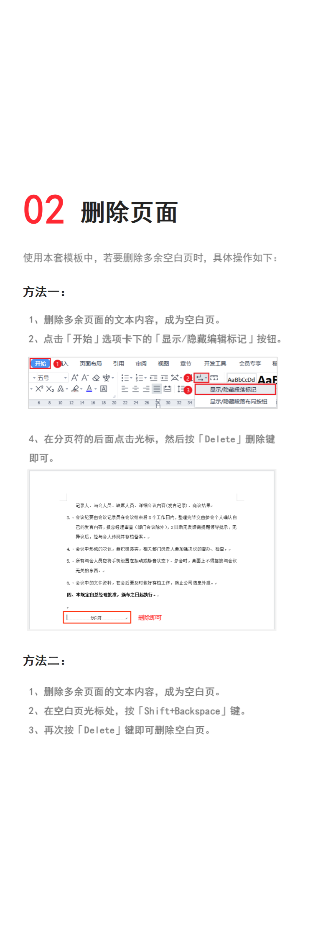

**稻壳儿文字模板使用说明**

（本页为说明页，用户使用模板时可删除本页内容）

**01**

**字体说明**

中文｜字体名称

宋体

中文｜字体名称

宋体

中文｜字体名称

【说明】

模板中使用的字体仅限于个人学习、研究或欣赏目的使用，如需商用请您自行向版权方购买、获取商用版权。

英文｜字体名称

英文｜字体名称